Управление информационных систем и технологий АГТУ.
Дистанционное обучение.

Инструкция по проведению дистанционного обучения в программе Zoom
29.04.2020г.
Раздел 1. Регистрация в Zoom и установка приложения
Для проведения занятий в дистанционной форме используем программное обеспечение Zoom. Его можно бесплатно установить как на ноутбук (компьютер c web-камерой), так и на смартфон/планшет (Android, iOS: iPhone/iPad).
- Регистрируемся на сайте программного продукта https://zoom.us (процедура делается один раз). Кнопка «Зарегистрироваться бесплатно» справа на главной страницы. При регистрации система попросит Вас ввести Вашу электронную почту, на которую будет отправлено письмо для активации Вашей учетной записи.
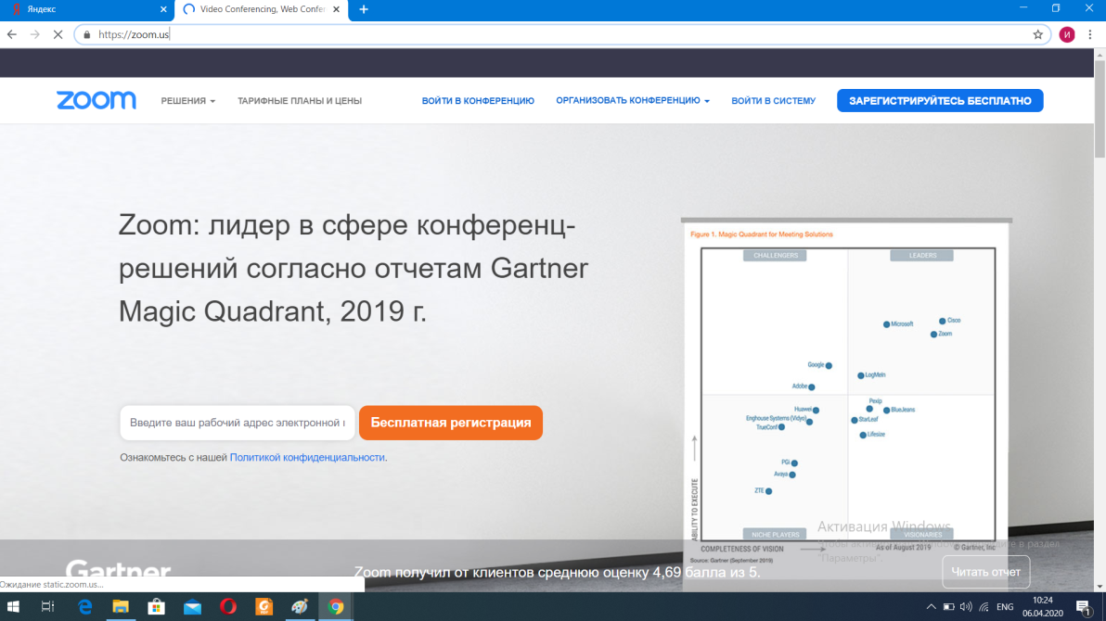
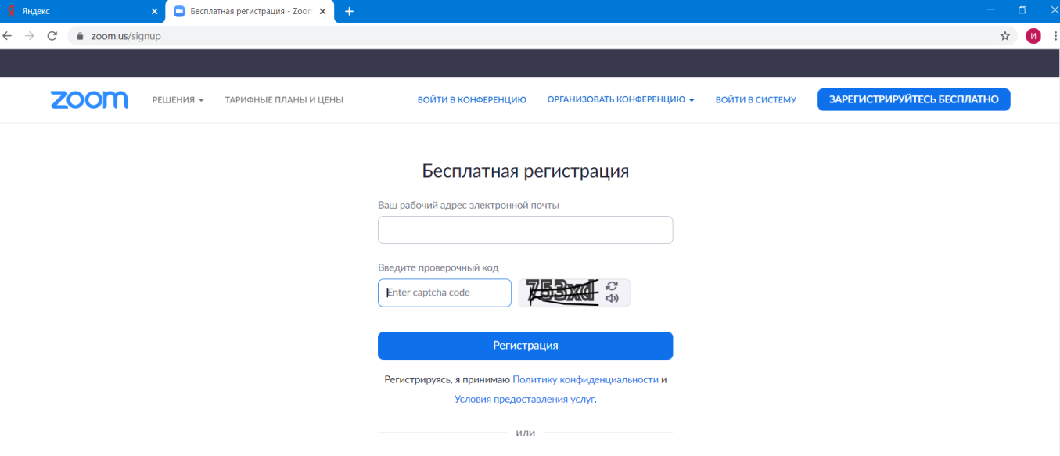
- После регистрации Вам необходимо установить программный продукт на Ваше устройство. Далее приведена инструкция для установки и использования программы на смартфоне под управлением Android. Для остальных устройств принципиальных отличий в использовании программы не будет. В Магазине приложений (PlayMarket) ищем приложение Zoom и устанавливаем на Ваше устройство.
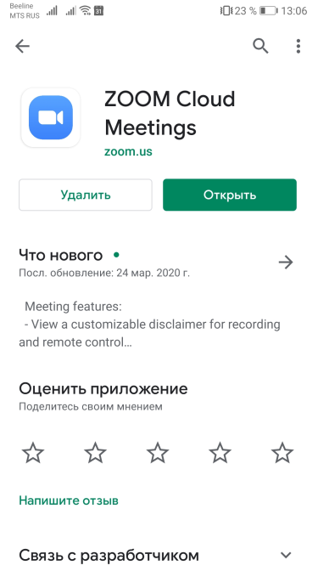

- Для того чтобы установить приложение «Zoom» на компьютер/ноутбук, необходимо скачать дистрибутив, перейдя по ссылке https://zoom.us/download. В открывшейся странице необходимо загрузить «Клиент Zoom для конференций».
- После загрузки откройте файл запуска программы и выполните шаги по установке программы. На компьютерах с операционной системой Windows установка приложения выглядит как полоса загрузки.
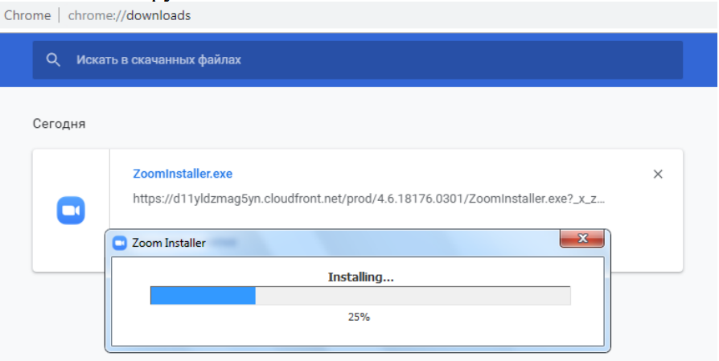
- В открывшемся окне выберите опцию “Войти в систему”. Введите почту, указанную при регистрации, и пароль. Нажмите галочку «Не выполнять выход», если не хотите при каждом входе в программу вводить почту и пароль. Нажмите кнопку «Войти в систему», чтобы начать работать в приложении.
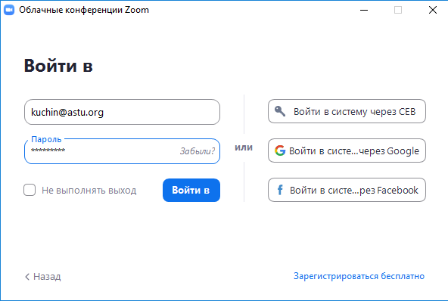

Раздел 2. Работа с Zoom с компьютера/ноутбука
- После нажатия на иконку приложения Zoom перед Вами откроется рабочее окно приложения.
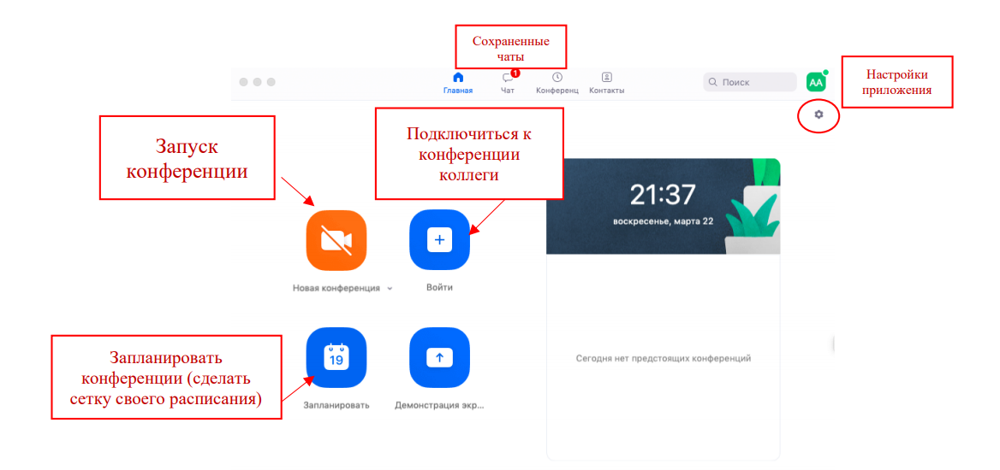
- Вся основная работа идет через кнопку «Новая конференция» - через нее преподаватель может начать свой вебинар.
- Кнопка «Войти» потребуется только в том случае, если Вы захотите подключиться к вебинару коллеги (также подойдет для подключения со стороны учебной части и студентов).
- Кнопка «Запланировать» позволяет выставить заранее название вебинара, дату и ссылку на него (это дает возможность разослать ссылку участникам до начала вебинара, а также выставить дополнительные настройки и добавить мероприятие в свой Google-календарь).
- Кнопка «Демонстрации экрана» позволяет подключиться к другому вебинару (при наличии идентификатора) и показывать свой экран.
- Вверху расположена панель, где можно просмотреть сохраненную историю чатов, прошедшие и будущие конференции и добавленные контакты в Zoom.
- В правом верхнем углу также расположена кнопка Настроек приложения, изображенная в виде шестеренки. ВАЖНО: это только часть настроек, по большей части связанных с самим приложением. О расширенных настройках, необходимых преподавателю, речь будет идти далее.
- Обратите внимание, что на бесплатном аккаунте Zoom конференция для более чем 2-х участников длится 40 минут. После этого каждый вебинар потребует нового подключения каждые 40 мин/генерацию новой ссылки.
- Для создания конференции выберите раздел «Конференции» и выберите «Запланировать новую конференцию». При нажатии кнопки «Запланировать» появляется меню для выставления настроек
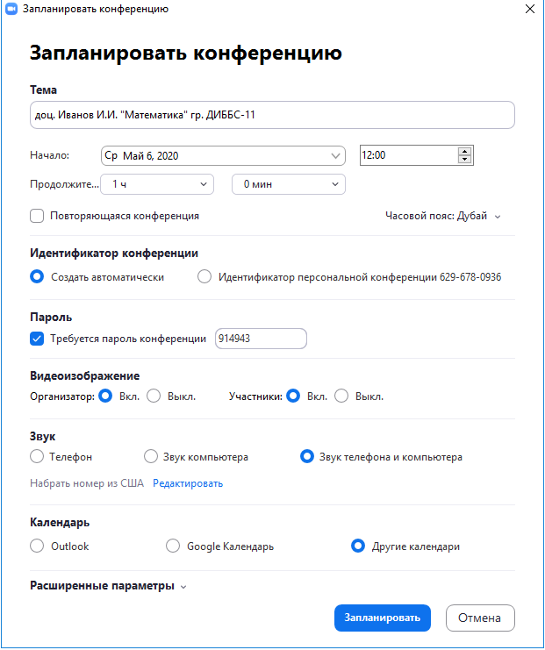
В настройках конференции необходимо указать в качестве темы ФИО преподавателя, наименование дисциплины и группу, для которой планируется провести занятие. Начало конференции запланировать на дату и время проведения занятия по расписанию. В качестве часового пояса необходимо выбрать любой город из часового пояса «+4», например, Дубай. Идентификатор конференции создать автоматически. Вы можете оставить пароль для конференции, сгенерированный системой автоматически, либо придумать свой. Включить видеоизображение для организатора и участников. Пункты «Звук» и «Календарь» оставить со значениями по умолчанию.
- При необходимости можно дополнительно настроить расширенные параметры конференции.
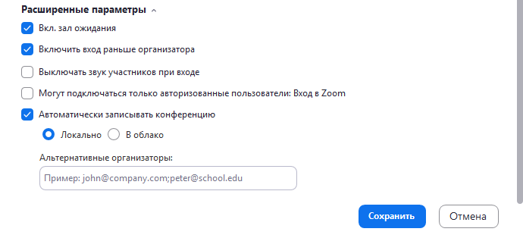
Можно включить «Зал ожидания», чтобы была возможность контролировать подключаемых пользователей. Если опция отключена, то участники при переходе по приглашению автоматически войдут в конференцию и станут ее полноценными участниками без предварительной проверки со стороны преподавателя.
Рекомендуется включить опцию «Включить вход раньше организатора».
В зависимости от формата занятия Вы можете выбрать одни из следующих настроек:
- Опция «Выключать звук участников при входе». У каждого вновь подключившегося участника конференции будет принудительно отключен микрофон до тех пор, пока Вы вручную не включите его персонально участнику либо всем участникам одновременно. Если данная опция отключена, участники смогут самостоятельно включать и отключать свой микрофон.
- Опция «Автоматически записывать конференцию» - «Локально» позволяет при входе в конференцию начать ее видеозапись автоматически. Вы можете отключить данную опцию, и при необходимости начать запись конференции вручную после ее начала.
- После того, как Вы нажмете на кнопку «Сохранить», откроется окно с подтверждением об успешном планировании конференции и с информацией о ней. Ваша задача скопировать ссылку на запланированную конференцию, по которой студенты смогут подключиться к конференции.
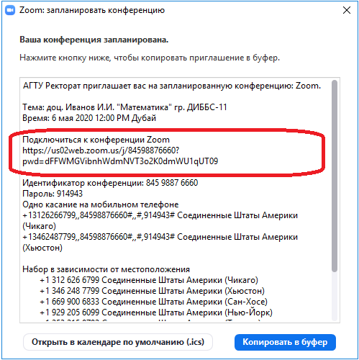
- После закрытия окна Вы вернетесь на главную страницу программы Zoom, где Вам будут доступны запланированные конференции. При необходимости Вы можете их отредактировать либо скопировать приглашение, если не сделали этого ранее.
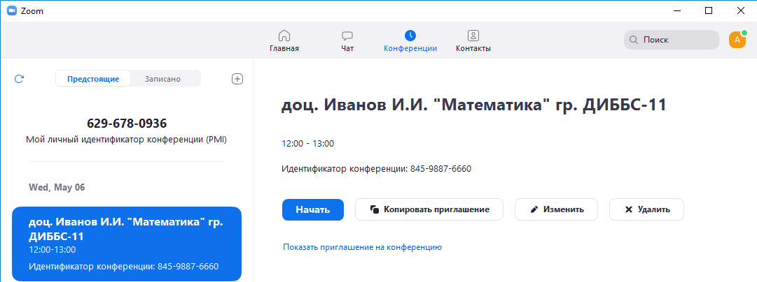
- В запланированное время подключитесь к нужной конференции, нажав “Начать эту конференцию”

- После того, как Вы нажали кнопку «Начать», откроется окно с вебинаром. Иногда окно Zoom расширяется на весь экран, закрывая собой все остальные приложения, зачастую это неудобно. В таком случае нажмите кнопку ESC и компактная версия вернется.
Если при планировании конференции Вы установили параметр «Автоматически записывать», то в левом верхнем окне приложения Вы увидите информацию о том, что ведется запись. Нажатием на кнопку «Запись…», можно временно приостановить запись нажатием кнопки паузы. Для возобновления записи необходимо нажать на кнопку «Play». Для остановки записи необходимо нажать соответствующую кнопку либо завершить конференцию для всех участников.
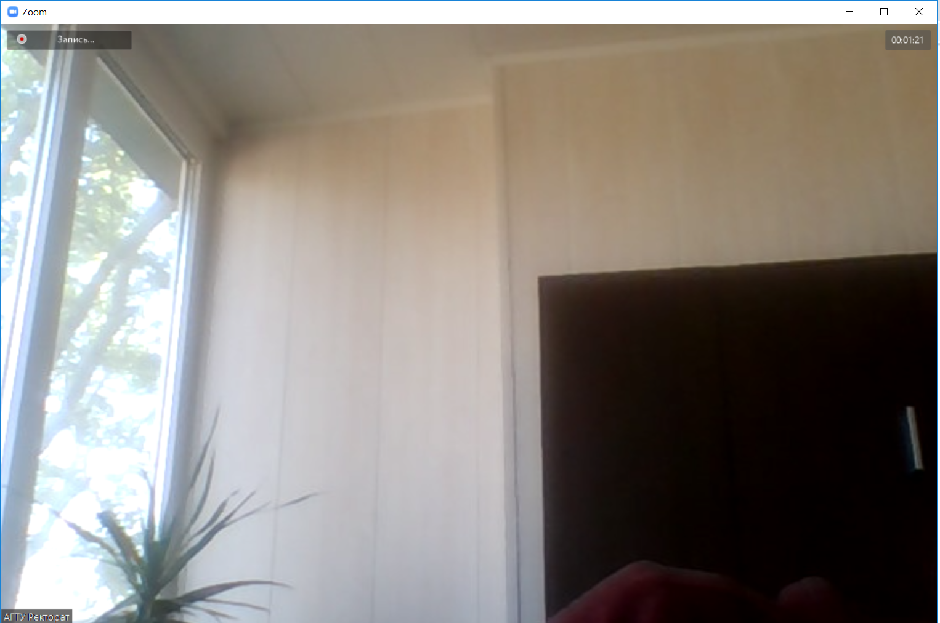
- В нижней части окна находится панель управления вебинаром (всплывающая).
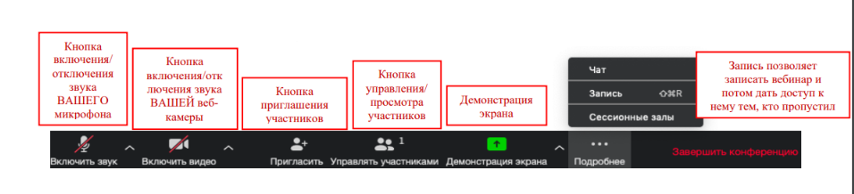
- При нажатии кнопки «Участники» отобразится панель со списком участников вебинара, а так же тех, кто находится в зале ожидания.
Чтобы разрешить доступ для новых участников, находящихся в зале ожидания, необходимо напротив их имени нажать на кнопку «Принять».
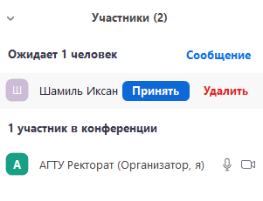
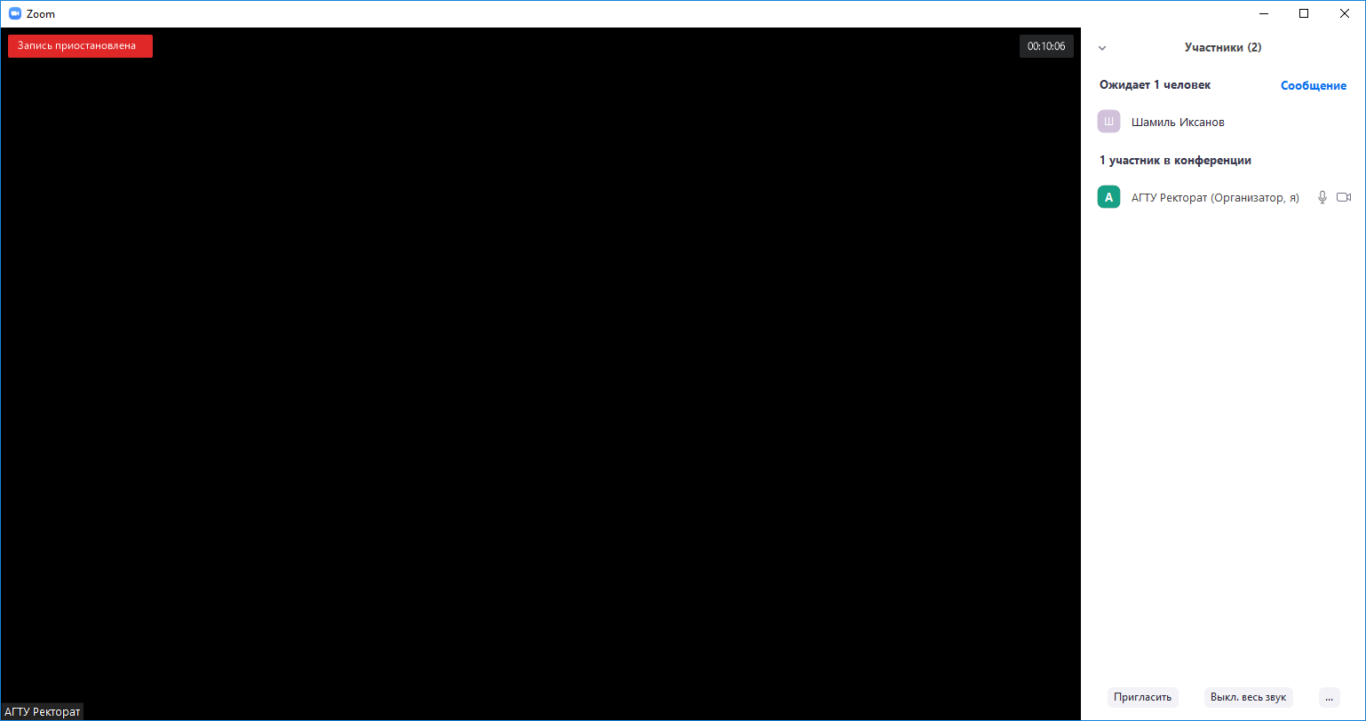
Участникам можно принудительно отключить звук микрофонов, нажав на кнопку «Выкл. весь звук». Появится диалоговое окно, в котором необходимо выбрать предпочтительный вариант: отключить звук участникам с возможностью им самостоятельно включать микрофон при необходимости (галочка «Разрешать участникам включать свой звук» установлена), либо только Вы сможете включать им звук (галочка «Разрешать участникам включать свой звук» снята).
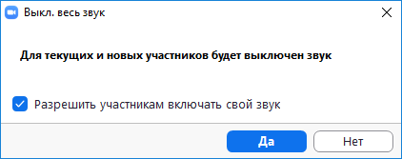
При этом участники могут писать сообщения в чат, например, для того, чтобы попросить Вас включить им микрофон. Также обратить на себя внимание преподавателя студенты могут нажатием на кнопку «Поднять руку».
- Функцию «Демонстрация экрана» можно будет использовать либо если Вы сами организовали конференцию, либо с разрешения организатора. Она позволяет переключиться и показать всем участникам экран своего компьютера или гаджета (презентацию, документ и т.д.). Для ее включения необходимо нажать на соответствующую кнопку «Демонстрация экрана» и в открывшемся меню выбрать, что именно Вы хотите демонстрировать: весь рабочий стол либо какое-то конкретное приложение, которое у Вас в данный момент открыто.
Вместо демонстрации экрана Вы также можете выбрать режим «Доска сообщений», в результате чего также появляется дополнительный экран, на котором Вам можно писать, рисовать, что-то отмечать указателем и т.д.

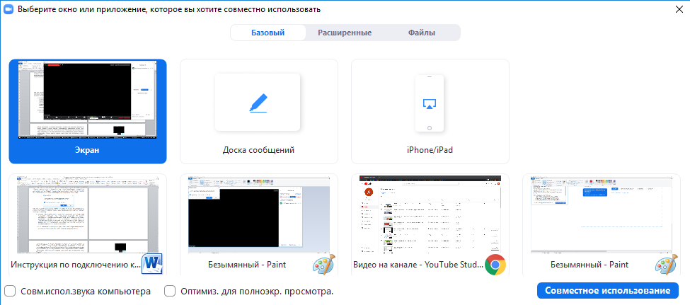
Остановить демонстрацию экрана можно нажатием на соответствующую кнопку.
- Для завершения конференции необходимо нажать на кнопку «Завершить конференцию». В появившемся диалоговом окне выбрать пункт «Завершить конференцию для всех».
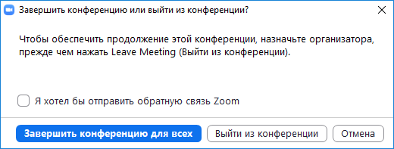
- По завершении конференции начнется автоматическая конвертация записанного видео Вашей конференции.
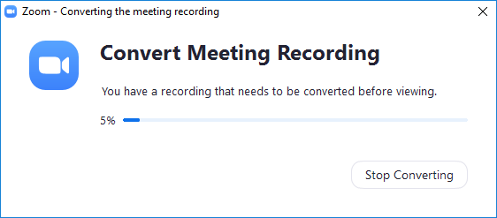
- По окончании конвертации в появившемся окне Вам необходимо указать, в какую папку сохранить видеозапись конференции. После указания папки программа автоматически откроет в проводнике эту папку с сохраненной видеозаписью.

Раздел 3. Работа с Zoom со смартфона
- Чтобы начать конференцию, скачайте приложение и зарегистрируйтесь. Zoom бесплатно доступен для скачивания на смартфоны под управлением операционных систем Android и iOS (iPhone/iPad). Для организатора регистрация обязательна.
- Скачать приложение можно в App Store или Play Market.
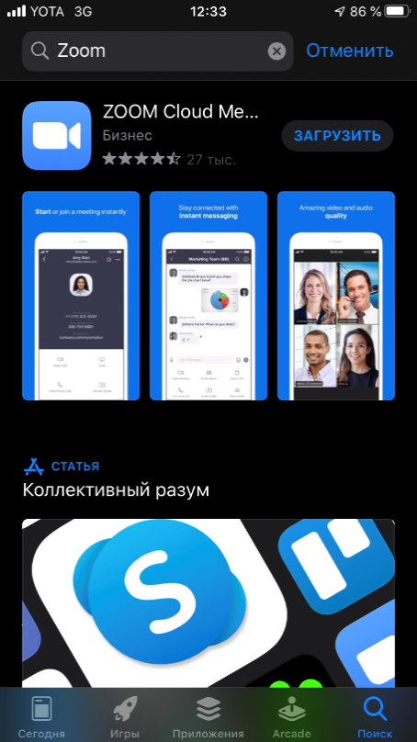

- Регистрация очень проста. Нужно ввести свою эл. почту, имя и фамилию, далее необходимо открыть свою почту и открыть письмо с подтверждением, где будет ссылка. Переходите по ней и завершайте регистрацию.
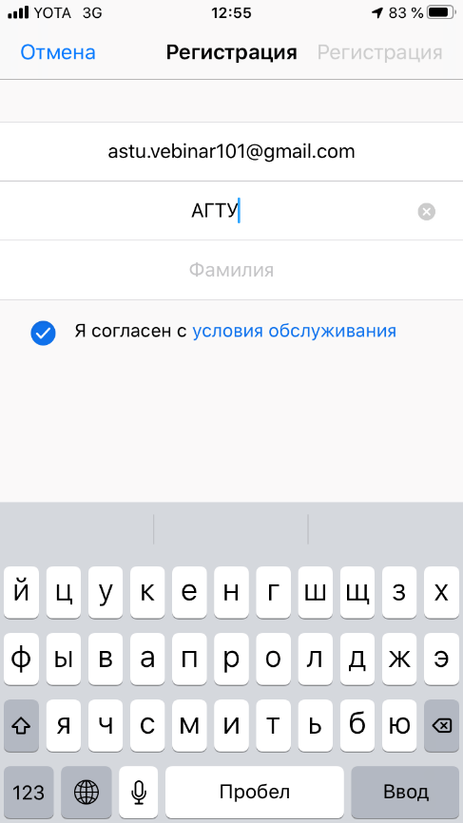

- Войдите в свою учетную запись в приложении.
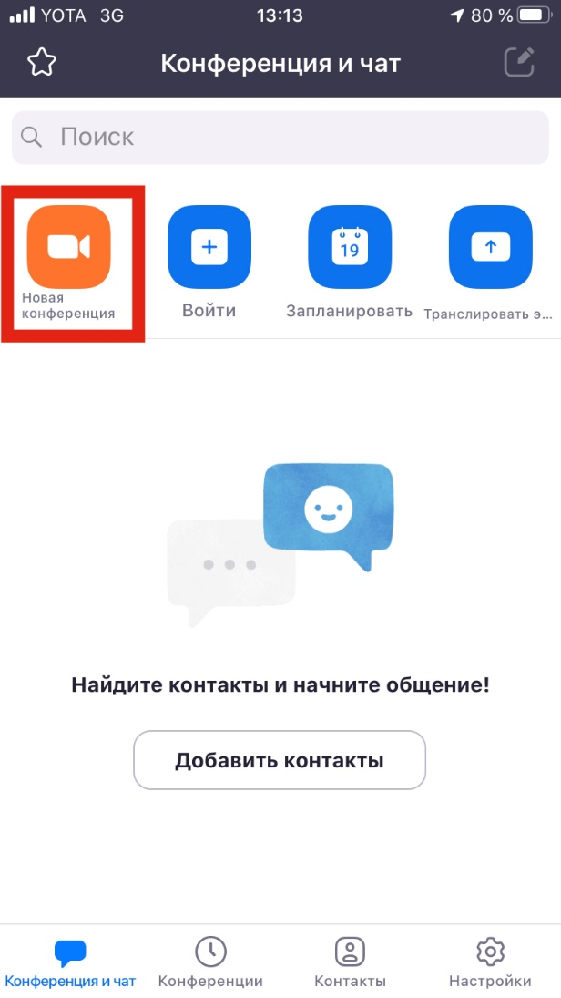
- Во вкладке «Конференция и чат» нажмите «Новая конференция» → «Начать конференцию».
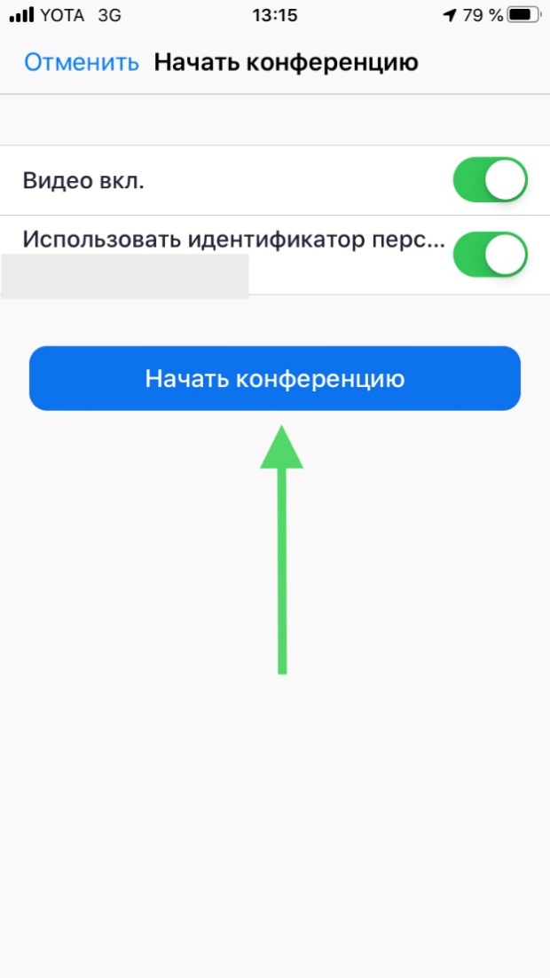
- Активируйте тумблеры для включения видео если хотите подключиться с видео и использовать идентификатора конференции (зная его, другие пользователи смогут присоединиться к встрече без ссылки на видеоконференцию). Если вы не зададите этот параметр, приложение присвоит конференции случайный код.
- Чтобы слышать остальных, программа предложит вам включить звук: нажмите Вызов с использованием звука через Интернет. После запуска конференции вы в любое время сможете отключить звук или видео, нажав на соответствующие кнопки в нижнем меню окна конференции.
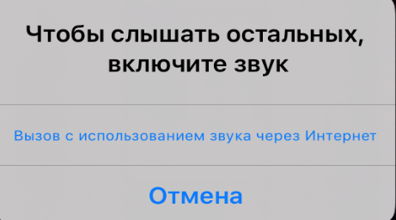
- Чтобы пригласить пользователей, нажмите «Участники» → «Пригласить» → выберите способ: отправить электронное письмо, сообщение, пригласить контакты или копировать URL. Удобнее всего выбрать последний вариант и скопированную ссылку отправить человеку через любой мессенджер. Перейдя по ссылке, пользователь присоединится к видео-встрече без необходимости ввода пароля.
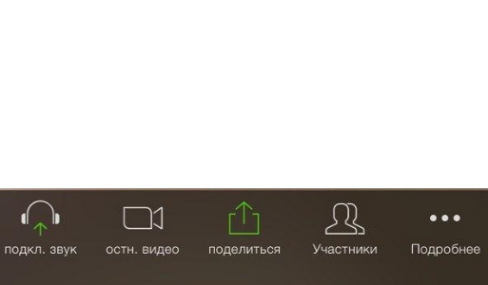
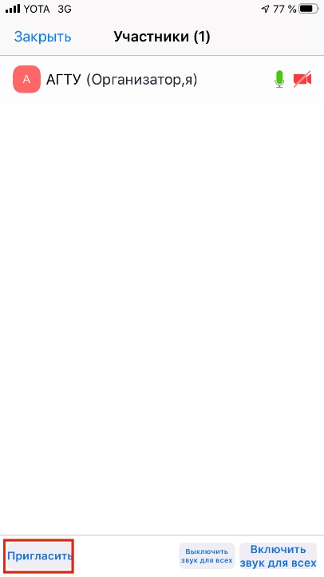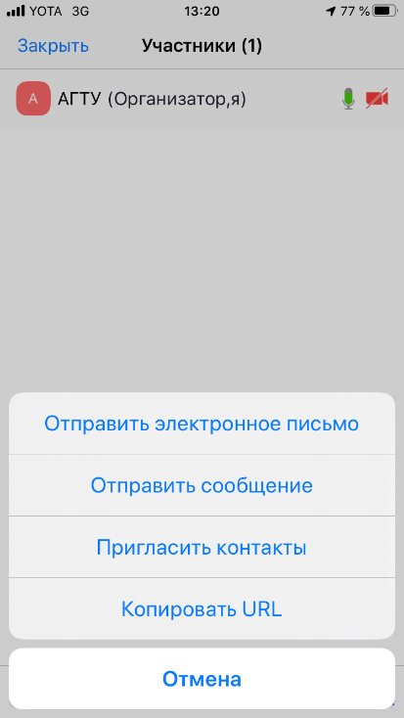

Как запланировать конференцию в Zoom
- Конференцию можно запланировать заранее и синхронизировать с календарем. За несколько минут вы и все пользователи, которым отправите приглашение, получат напоминание о начале видео-встречи.
- Чтобы запланировать конференцию, откройте Zoom.
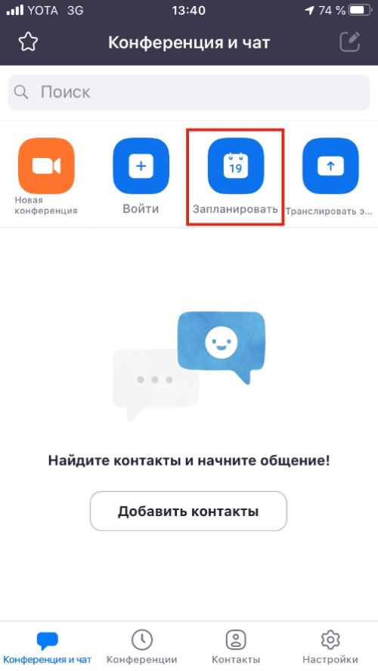
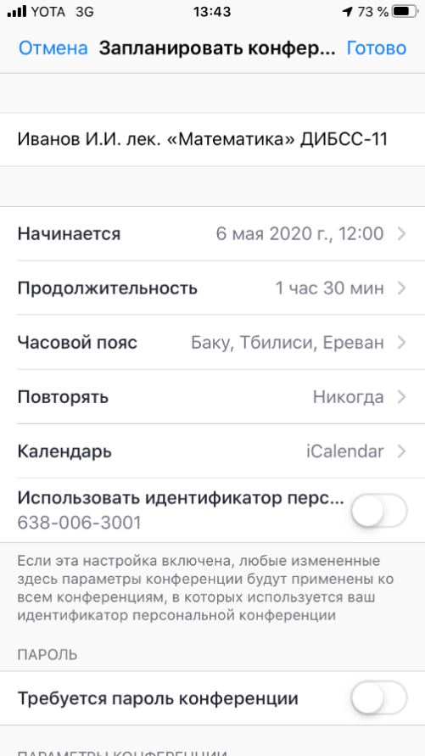
- Во вкладке Конференция и чат нажмите «Запланировать» → введите нужные вам настройки → нажмите Готово.

- Программа предложит вам добавить событие в календарь → введите нужные параметры → нажмите Добавить.

Раздел 4. Подключение участников к запланированной конференции
- Скачиваем приложение «Zoom» на компьютер или смартфон.
- Впечатываем номер конференции и нажимаем «Войти в конференцию». Система запросит «пароль», пароль также будет получен от преподавателя. В случае, если преподаватель отправил Вам ссылку на конференцию, достаточно перейти по ней и открыть конференцию в приложении Zoom.
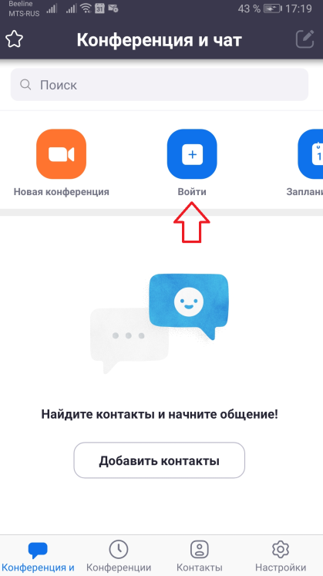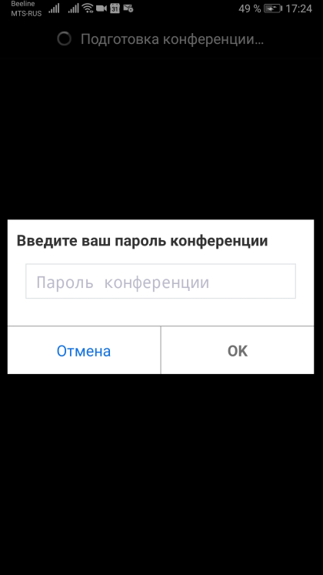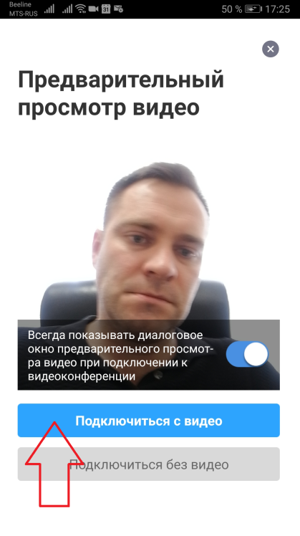

Нажимаем на кнопку «Подключиться с видео».
Внимание! Во всех случаях, когда программа просит предоставить доступ к камере, видео, микрофону и т.п. нужно разрешать доступ.
- После этого Вы попадаете в режим ожидания (если преподаватель выставил такие настройки), пока организатор конференции не разрешит Вам подключиться
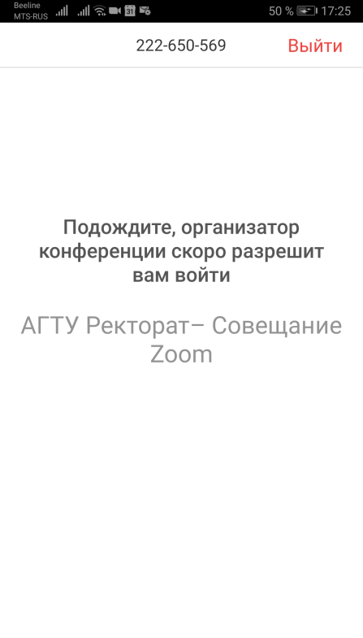
- После подключения Вы увидите всех участников конференции, однако, скорее всего звука Вы не услышите, либо Ваш микрофон будет выключен и Вас не будет слышно
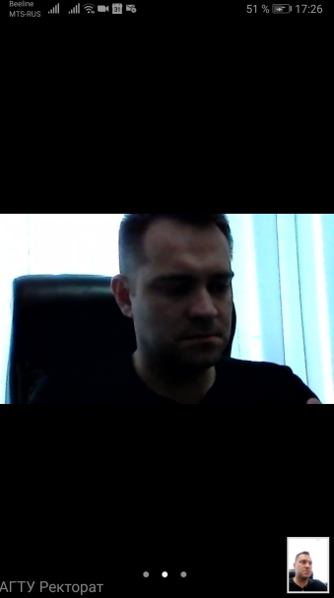
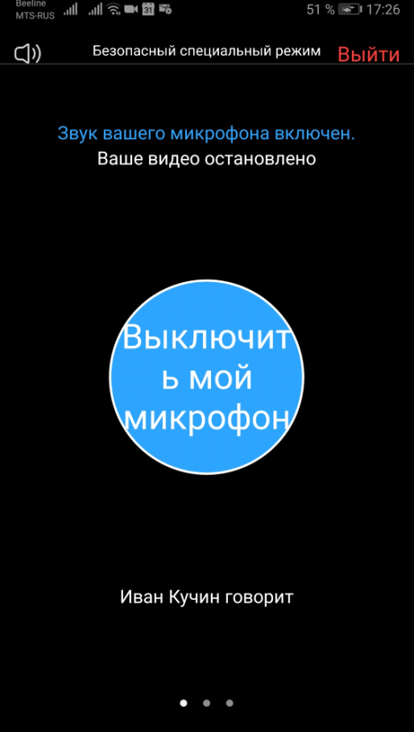
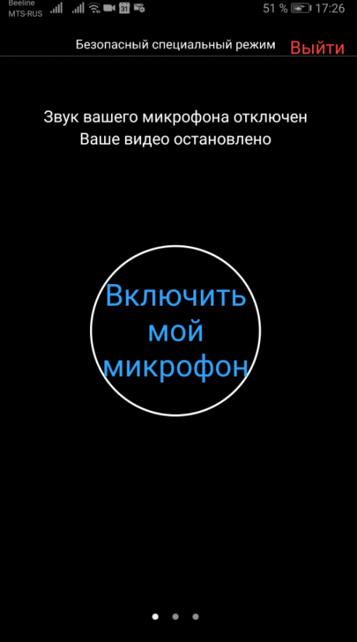
- Для подключения звука сдвигаем экран вправо (проводим пальцем по экрану вправо), появляется окно программы как на фото внизу. Необходимо нажать на центральную круглую кнопку «Включить мой микрофон» и разрешить системе использовать Ваш микрофон.
- После выполнения указанных действий звук должен появиться, после чего двигаем пальцем по экрану влево и возвращаемся в основной экран конференции.
ВАЖНО: в настройках конференции организатором микрофоны участников могут быть отключены централизовано. В таком случае необходимо либо написать сообщение в чат с просьбой включить микрофон, либо нажать на кнопку «Поднять руку».
- Во время конференции Вы можете отключать на время свой микрофон и включать его обратно, для этого внизу экрана слева есть специальная кнопка для управления им.
